#include <cv.h>
#include <highgui.h>

using namespace cv;
int main(){
Mat src= imread("C:\\Users\\Poplar\\Pictures\\ff.jpg");
Mat grey(src.rows, src.cols, CV_8UC1, Scalar(0));
for (inty = 0; y < src.rows; y++)
{
uchar*cp = src.ptr<uchar>(y);
uchar*gp = grey.ptr<uchar>(y);
for(int x = 0; x < src.cols; x++){
*gp= (15*cp[0] + 75*cp[1] + 38*cp[2]) >> 7;
cp+= 3;
gp++;
}
}
imshow("src",src);
imshow("grey",grey);
waitKey(0);
return0;
}
效果如图
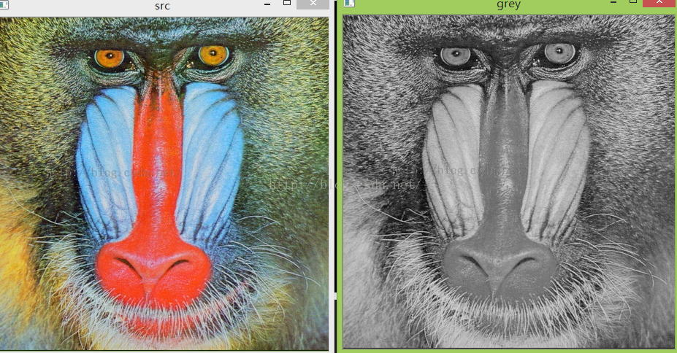

下面具体解释:
RGB彩色图像中，一种彩色由R（红色），G（绿色），B（蓝色）三原色按比例混合而成。
图像的基本单元是一个像素，就像一个巨幅电子广告屏上远处看是衣服图像，走近你会看到一个一个的方格，这个方格的颜色是一种，从远处看，觉察不到这个方格的存在。
一个像素需要3块表示，分别代表R，G，B，如果8为表示一个颜色，就由0-255区分不同亮度的某种原色。
一张9像素的8位RGB图像，在计算机内存中的分布大概示意如下：
实际中数都是二进制形式的，并且未必按照R，G，B顺序，比如opencv是按照B,G,R顺序将三个色值保存在3个连续的字节里
灰度图像是用不同饱和度的黑色来表示每个图像点，比如用8位 0-255数字表示“灰色”程度，每个像素点只需要一个灰度值，8位即可，这样一个3X3的灰度图，只需要9个byte就能保存RGB值和灰度的转换，实际上是人眼对于彩色的感觉到亮度感觉的转换，这是一个心理学问题，有一个公式：
Grey = 0.299*R + 0.587*G + 0.114*B
根据这个公式，依次读取每个像素点的R，G，B值，进行计算灰度值（转换为整型数），将灰度值赋值给新图像的相应位置，所有像素点遍历一遍后完成转换。
一张500X500的图像转换为同样大小的灰度图需要进行25万次上述公式的计算。进行优化是很有必要的，这个简单的算法是O(n)复杂度的，应该是不能优化了（或者用并行进行优化，本文不涉及），但是Grey = 0.299*R + 0.587*G + 0.114*B有更加高效的等价形式。
在ALU中，位操作快于整数加法，整数加法快于整数乘法（快多少取决于有没有乘法电路，乘法电路的结构），整数运算又比浮点数运算快得多。
所以可以通过将浮点数运算转化为整数运算，整数运算转换为位操作进行优化
Grey = 0.299*R + 0.587*G + 0.114*B=
可以转化为
Grey = (299*R + 587*G + 114*B + 500) /1000；
整数运算会截断小数部分，加上500是为了四舍五入（找两个例子便可理解），减少精度损失。这里的除法/ 即使是整数除法计算也是很耗时，转换为移位操作可以优化，那么怎么转换为位操作？左右移位对应于乘除2的幂，为了把除法转为右移操作，做如下处理：
Grey = 0.299*R + 0.587*G + 0.114*B
Grey = （299*R+ 587*G + 114*B）÷ 1000
Grey = （1024*299*R+ 1024*587*G + 1024*114*B）÷（1024*1000）
Grey = （306176*R+601088*G + 116736*B）÷（1024*1000）
Grey = （306.176*R+601.088*G + 116.736*B）÷（1024）
Grey = （306*R+601*G + 116*B）÷（1024）//截断误差
Grey = （306*R+601*G + 116*B） >> 10;
误差最大是多少？
(0.176*255+0.088*255 + 0.736*255) ÷1024 = 255÷1024=0.249，可能会导致1个灰度值的波动。有一种计算方法可以降低误差
R 的系数 =1024*0.229= 306.176≈306
G的系数 =1024*0.587 + 0.176 =601.264 ≈601
B的系数 =1024*0.114 + 0.264 = 117
保留了小数部分的作用，可以得到一个误差较小的公式：
Grey = （306*R +601*G + 117*B） >> 10;
这样得来的是10位精度的。
同样的方法可以获得其他精度的，比如
Grey = (R*1 + G*2 + B*1) >> 2 ( Grey = (R + G<<1 + B) >> 2
Grey= (R*38 + G*75 + B*15) >> 7
Grey= (R*76 + G*150 + B*30) >> 8
Grey = (R*19595 + G*38469 + B*7472) >> 16

